Глава I
§ 1.1 Классический танец - основа балета

Балет - необычайно красивое, но сложное явление. Он подобен спектаклю, но вместо слов используется "язык" тела. В его основе лежит классический танец. Он развивался и формировался несколько столетий. Классический танец основывается на строгих правилах: определенные позиции ног, рук, положение головы и корпуса, выворотность ног. Все это необходимо танцору для "грамотного" исполнения композиции. Обучаются этому танцу в специальных школах по девять или десять лет.
Зачастую классический танец нарушает физиологические движения человека, делает их неестественными. Так, например, рассмотрим ребенка, который хочет перепрыгнуть через лужу. Для этого он разбежится и выполнит некоторые хаотичные движения, которые помогут ему достичь цели. В классическом танце прыжок имеет алгоритм, т.е схематизирован. Танцор выполняет его не с разбегу, а с подготовленного па. В начале или в конце следует плие, которое обеспечивает высокое выталкивание или аккуратное приземление. Танцор должен выполнять прыжок с прямой осанкой, натянутыми носками и прямыми ногами, что очень неудобно и непривычно для нас. В этом заключается главная задача классического балета. Он стремится к геометрической точности.
Обратимся к элементам классического танца. В 1701 году француз Рауль Фейе создал систему записи элементов классического танца. Все термины употребляются на французском языке. Данная система является единой для всего мира. Ниже представлены названия некоторых основных понятий хореографии:

- Препарасьон - приготовление. Подготовительные движения для исполнения пируэтов, прыжков и других сложных па
- Плие (деми; гранд) - приседание, исполняется по всем позициям ног
- Батман тандю - "вытянутый". Скользящее движение стопой в положение ноги на носок
- Адажио - "медленно". Включает в себя гранд плие, все виды равновесий, повороты
- Аттитюд - поза, главная особенность которой - согнутое колено поднятой и отведенной назад ноги.
- Гранд батман жете - "большой бросок". Взмах ноги на 90° и выше
- Пор де бра - "перегибы туловища". Наклон вперед, назад, в сторону
- Экарте - "раздвигать". Поза, в которой тело развернуто по диагонали, а нога поднята в сторону
- Пируэт - "юла". Один оборот вокруг оси танцовщика, стоящего на одной ноге.
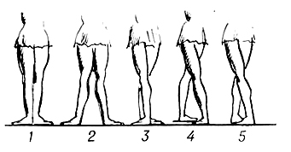
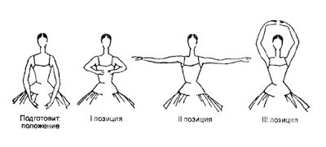
- Па-де-де - парный танец
Позиции рук в классическом танце Позиции ног в классическом танце
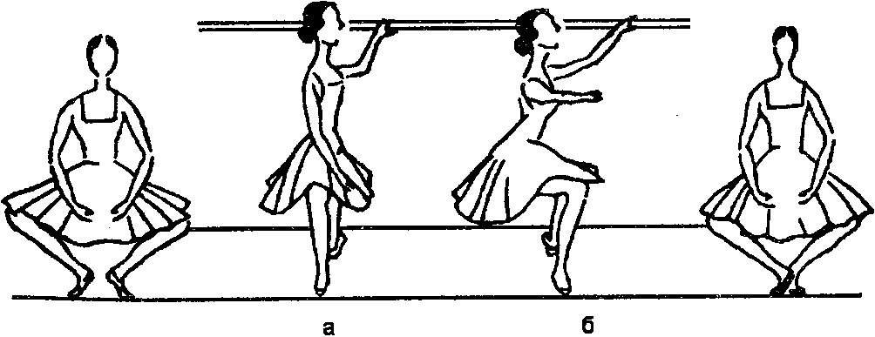

Плие

§1.2 Жанровые особенности балета

Одной особенностью классического балета является наличие у танцора пуант. Пуанты (от фр. pointe — острие) — женская обувь, которая используется при исполнении классического танца. Первой балериной, которая надела пуанты стала Мария Тальони. В 1830 году она исполнила партию Флоры в балете "Зефир и Флора" в театре Ковент-Гарден, Лондон.
Балетный спектакль состоит не только из пустых движений, прыжков и поз. Он создан для того, чтобы поведать зрителю историю или рассказать о событие. Поэтому балет сопровождается сюжетом, музыкой и декорациями. Создание балета, как правило, начинается с пьесы. Она излагается в либретто. Либретто - (из итал. libretto «книжечка») — краткое изложение содержания пьесы, балета, оперы. Чаще всего за основу берутся крупные и известные классические произведения. Балетмейстер - человек, который занимается постановкой балета, опираясь на них, старается с помощью танца раскрыть суть произведения.
Еще одна составляющая балетного спектакля - музыкальное сопровождение. Балетная музыка - это музыка, сопровождающая балет и выражающая его драматическое содержание, слагаемая часть балетного произведения. Она опирается на чувства и эмоции, которые хочет передать исполнитель, подстраивается под его движения, является фоном для сценических действий. Чаще всего музыка специально пишется для балета знаменитыми композиторами, а исполняется оркестром.
Невозможно представить спектакль без декораций. Также и в балете. Декорации являются его неотъемлемой частью. Они создают место и время действия, атмосферу, которая важна для понимания главной мысли, идеи произведения. Костюмы танцоров тоже играют большую роль. Они помогают зрителю раскрыть внутренний мир персонажа и определить социальную, историческую и национально-народную тематику. Всем этим занимаются костюмеры и художники-декораторы.
Возьмем, например, всем известный балет "Щелкунчик". Первая премьера состоялась в 1892 году, в Мариинском театре, в Санкт-Петербурге. Он был создан на либретто Мариуса Петипа, по мотивам сказки Гофмана «Щелкунчик и мышиный король». Балетмейстером стал Лев Иванович Иванов. Музыку для балета сочинил величайший русский композитор Петр Ильич Чайковский. Все авторы создают отдельные небольшие произведения искусства, которые объединены определенной сюжетной линией. Гармонично сливаясь, они образуют один совсем новый вид искусства - балетный спектакль.
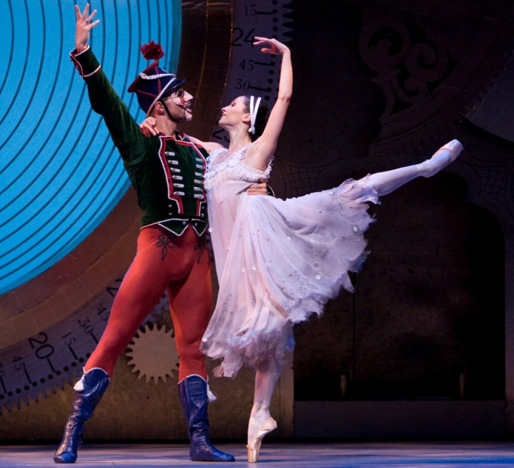

балет "Щелкунчик"

§ 1.3 Роль балета в искусстве

Рассмотрим для начала философскую сторону танца. Все виды искусства должны нести в себе какую-ту идею. Создавая произведение, автор вкладывает в него определенный смысл. Танцу присуща способность выражать состояние души человека, его внутренние переживания и мысли. Танец способен воздействовать на людей. Каждый раз, когда танцор выходит на сцену, он с помощью художественного образа заставляет зрителя трепетать, испытывать восторг и наслаждение от происходящего. Именно поэтому людям так нравится смотреть балетные представления.
Попробуем провести параллель между произведением художника и танцем. Любая картина написана непросто так. Рассматривая картину, каждый человек смотрит на нее с разной стороны, по этому и воспринимает ее по-разному. Похожая ситуация с танцем. Танцор рассказывает историю, а зритель видит ее по-своему. Он испытывает чувства и эмоции, задумывается о чем-то своем, делает для себя какие-то выводы. В этом заключается сила и мощь танца.
Балет - красивое, красочное и удивительное явление. Поэтому он нашел отражение во многих видах искусства: в живописи и скульптуре, в поэзии, архитектуре, в фотоискусстве.
Многие великие поэты и писатели в своих произведениях уделяли внимание русскому балету. Так, например у Александра Сергеевича Пушкина в его романе "Евгений Онегин" есть строчки, посвященные известной балерине Авдотье Истоминой:
Блистательна, полувоздушна,
Смычку волшебному послушна,
Толпою нимф окружена,
Стоит Истомина, она,
Одной ногой касаясь пола,
Другою медленно кружит,
И вдруг прыжок, и вдруг летит,
Летит, как пух от уст Эола;
То стан совьет, то разовьет
И быстрой ножкой ножку бьет.
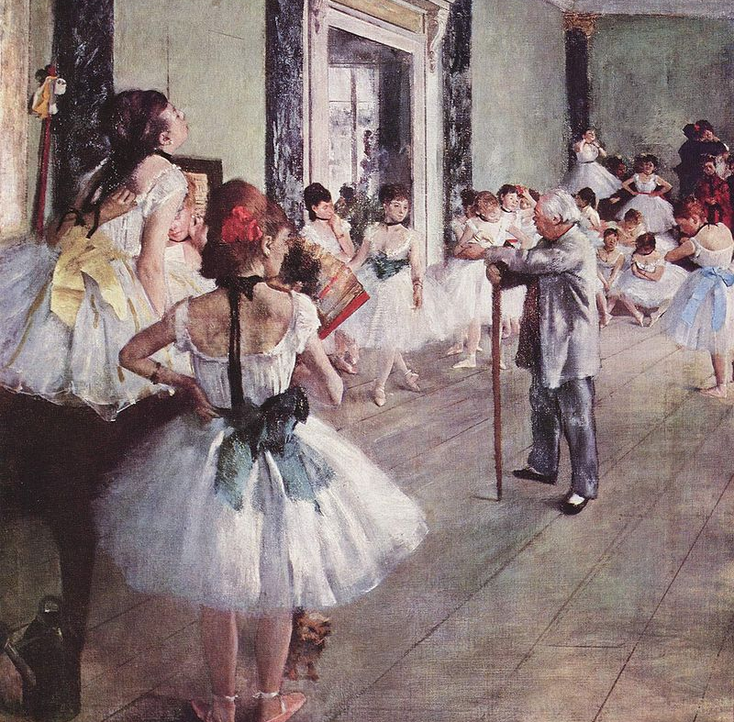
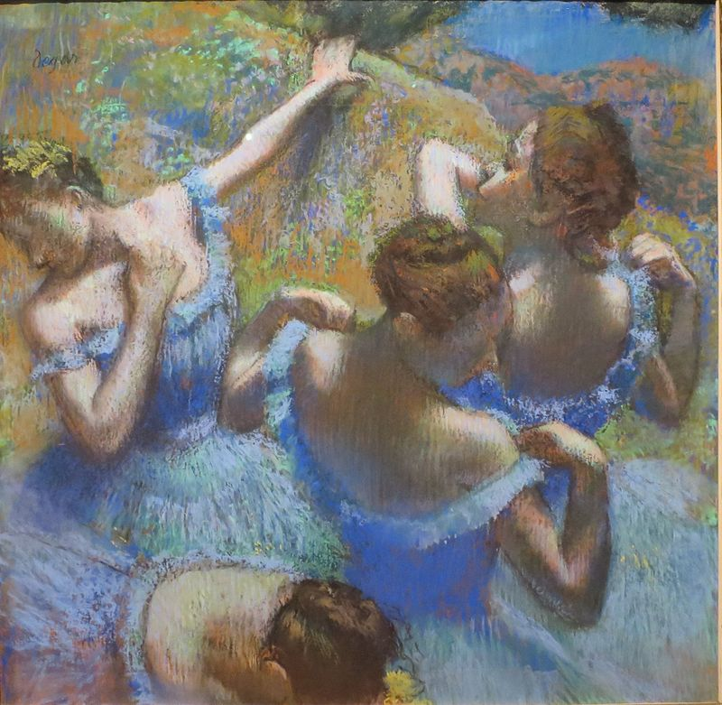
Французский художник-импрессионист Эдгар Дега почти всю свою жизнь писал танцовщиц и балерин. Дега говорил: "Меня называют живописцем танцовщиц. Балерины всегда были для меня лишь предлогом, чтобы изобразить замечательные ткани и ухватить движение».

"Голубые танцовщицы" Эдгар Дега "Урок танцев" Эдгар Дега

Еще один французский художник Анри де Тулуз-Лотрек обращался к балету. В отличие от Дега он изображал не только классических балерин, но и танцовщиц кабаре.

Итак, балет - это вид искусства, основным выразительным средствами которого являются танец. В основе балета лежит классический танец, который имеет свою систему записи элементов. Балет, как и любой другой вид искусства имеет свои жанровые особенности: наличие пуант у танцовщика; либретто, на котором строится все представление; балетной музыки, которой сопровождается спектакль и декораций, которые помогают лучше понять сюжет. Танец - это не просто механические движения рук и ног, он способен выражать состояние души человека, его внутренние переживания и мысли. Балет на протяжении многих лет изображался в разных видах искусства. Многие поэты восхваляли балет в своих стихотворениях, многие художники запечатлили танец на своих полотнах. Все вышесказанное доказывает, что балет играет большую роль в культурном развитии человечества.

